2017南京市江宁区中小学教师信息技术能力提升培训
操作步骤

1.百度进入“中国教师研修网”
2.右上角“登录”处，登录名为你的手机号，密码为123456
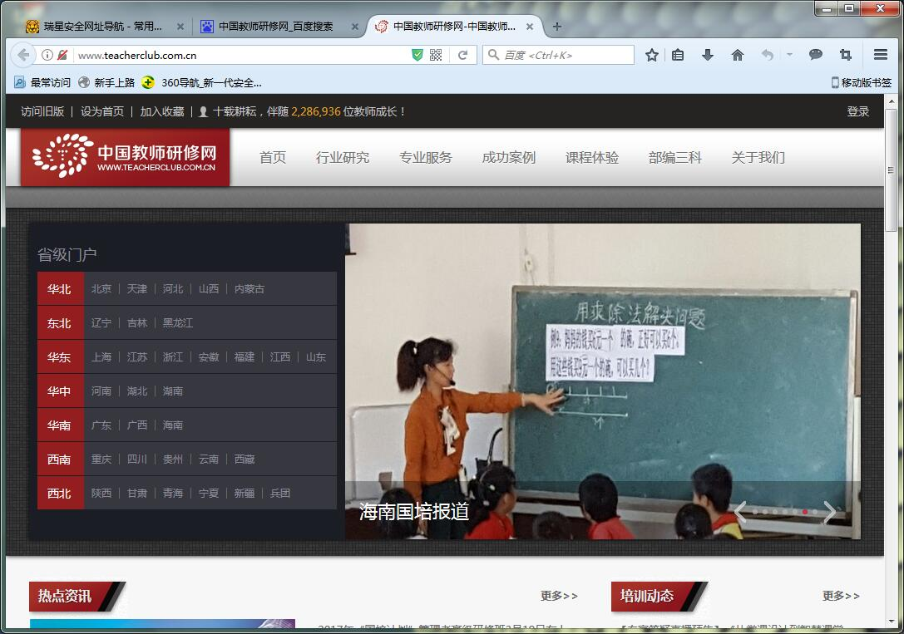

3.在“省级门户”中选择“江苏”
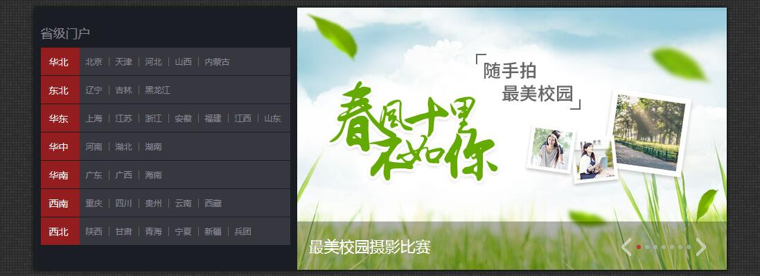

4.进入“培训项目”页面中选择“2017南京市江宁区中小学教师信息技术能力提升培训”
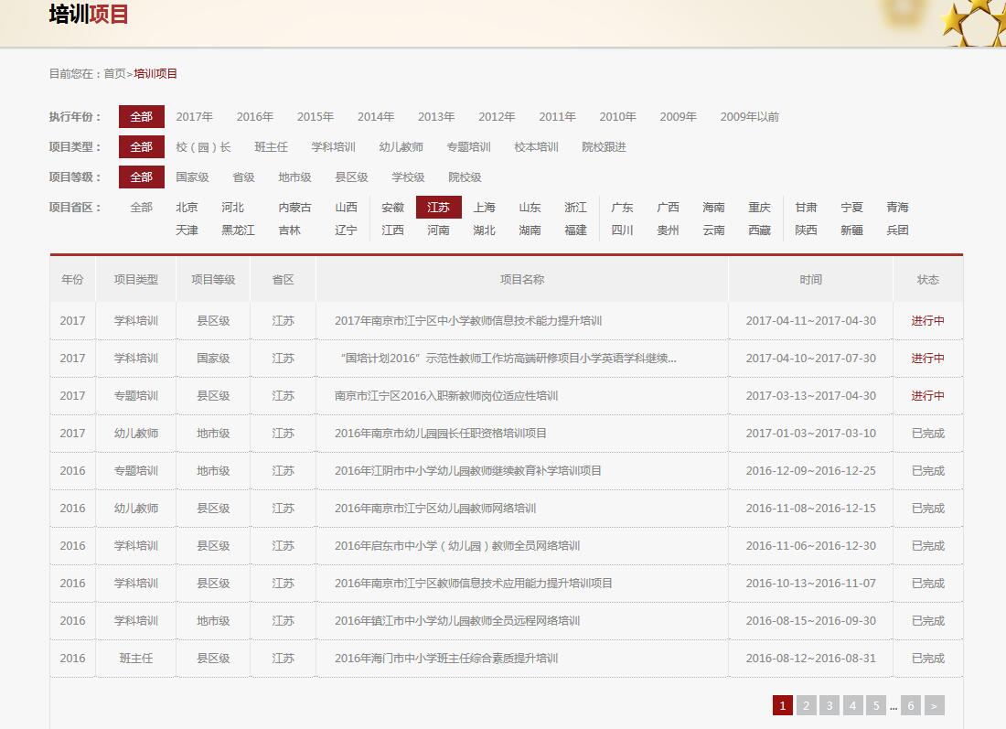

5.进入新页面后，点击“去学习”按钮。该页面下方有“指南”，大家可以打开进行参考


6.点击完“去学习”后，进入“当前项目”栏，点击最下面“去看课”按钮。
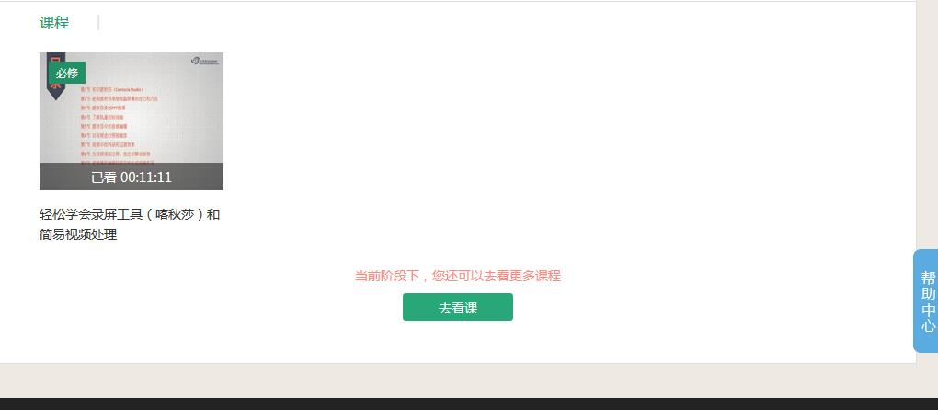

7.进入新页面后，我们要学习的是两个课程
（1）轻松学会录屏工具（喀秋莎）和简易视频处理（4学时，必修）
（2）那些非学不可的智能移动终端教学应用技巧（2学时，必修）
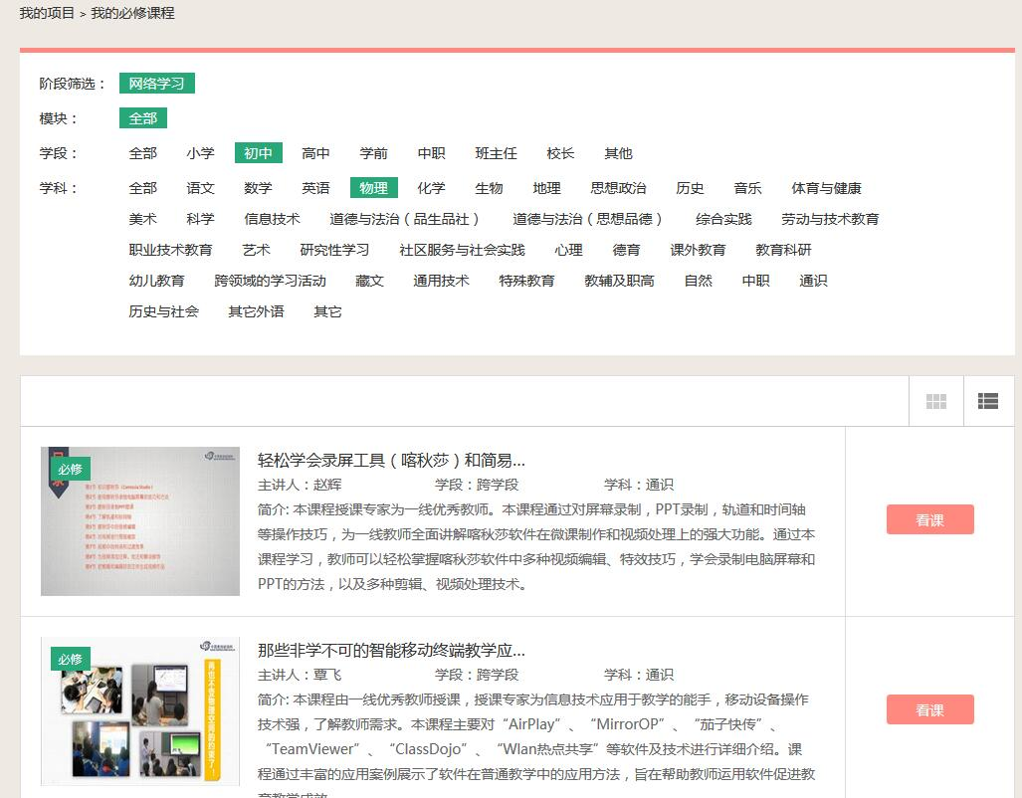

在每个课程右侧，有“看课”按钮，点击进入后，在屏幕右侧点击“课程视频”，其中第一个“课程视频”中，有9个小视频，不要忘记点。第二个“课程视频”中，有6个小视频，不要忘记点。
